Задания для 1Б класса
Предмет | Задание | Форма контроля
Математика | Рабочая тетрадь по математике стр.11,все задания. Презентация по уроку «Состав чисел в пределах 10.Закрепление» прикрепляется в чате WhatsApp класса отдельным файлом. Видеоурок в РЭШ «Таблица сложения» https://resh.edu.ru/subject/lesson/3959/start/132559/ | Фотография в мессенджере WhatsApp личным сообщением. Или на почту учителя zvezda-zory@yandex.ru
Чтение | Разделительный мягкий и твердый знак. Азбука-читать стр.76-77. Презентация по уроку прикрепляется в чате класса в мессенджере WhatsApp отдельным файлом.
Письмо | Письмо в рабочей тетради слов с твердым и мягким знаком из тренажера со стр.50-51 на выбор по 3 слова с каждым знаком по целой строчке. | Фотография в мессенджере WhatsApp личным сообщением. Или на почту учителя zvezda-zory@yandex.ru
Физкультура | Смотри ниже

Физическая культура
Подготовительная часть:
См.рис. Выполнять по 7 раз. 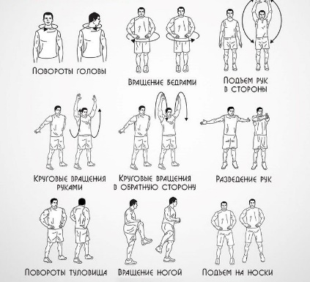
Основная часть:
И.П. – сидя на полу, ноги вместе, руки в сторону
Оттягивать носки от себя и менять положение рук (вперед, вверх) 20раз.

И.П.- лёжа на груди , руки за голову пальцы в замок.
Поднять туловище, руки и прямые ноги и вернуться в И.П 10раз.

И.П. – ноги на ширине стопы, руки за спину
Приседания. 10 раз.
Прыжки на скакалке 20 раз. (Можно не использовать скакалку)
Заключительная:
И.П.- стойка , ноги по ширине плеч.
Протяните левую руку через верхнюю часть тела чуть выше груди. Рука прямая и находится параллельно полу. Помогайте себе правой рукой, аккуратно обхватывая локоть левой руки и усиливая растяжку. Почувствуйте растяжку.
И.П.- стойка, ноги в стороны.
Поочередные наклоны к ногам, выдох при наклоне.
Задание по музыке на 3.02.
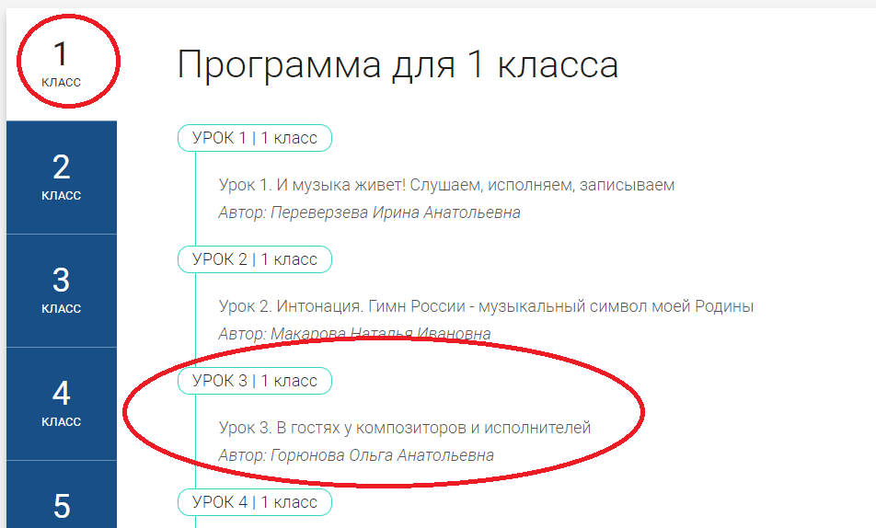Смотрим видео, слушаем музыку П.И.Чайковского, отвечаем на вопросы теста.
